GE iCon Light Waschtisch 75x48cm Ablagefl., o. Hl., o. Ül., weiß KeraTect
Geberit

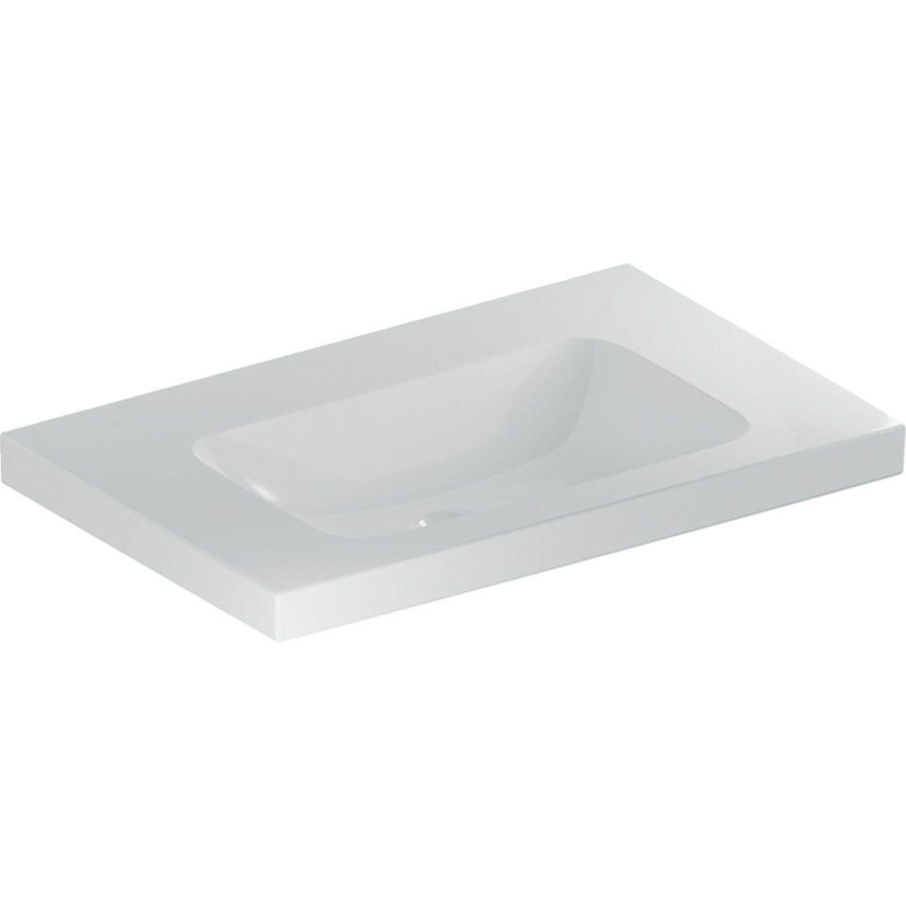Eigenschaften
GTIN:
4025410895042
HAN:
501839008
Farbton
weiß
Form
rechteckig
Montageart
hängend
Oberfläche
glänzend, Schmutz abweisend
Produkt
Einzelbecken
Werkstoff
Keramik
Anzahl Plätze
1,00
Höhe (mm)
155,00
Tiefe (mm)
480,00
Armaturenloch
ohne
Befestigungsart
Dübelbolzen
Einbau/Montage/Aufstellung
unterbaufähig, Wandmontage
Ausladung Becken (mm)
480,00
Breite/Durchmesser (mm)
750,00
Mittenabstand Schraubenlöcher (mm)
280,00

